**第七小组项目进展报告**

（时间：11月11日~11月17日）

**一、组员构成：**

PM：华工_夏寅皓

组员：

华工_刘鑫昊 策划

中大_袁子豪 策划

华工_何嘉权 策划

中大_谭俊朗 开发

中大_庄博伟 开发

中大_陈浩强 开发、美术

华工_邓维尔 美术

**二、项目整体计划：**

**整体计划：**

使用Unity做一款基于pc平台的游戏。

**游戏背景：**

**游戏类型：**横板3D的联网2 vs2策略对战（前期使用单机模式，后期进行网络部分开发）

**游戏简介：**游戏场景为左右两个半场，各种方块组成地图的地形。双方角色分别位于自己半场。通过拾取、投掷地图上的方块，伤害对方的基地。同时你也必须通过身体阻挡或是搭建方块防御工事来抵挡对方的攻击。优先将对方基地血量耗尽的一方获得胜利。

**人物操作：**拾取方块、投掷方块、放置方块、移动、跳跃。

**核心玩法：**通过地形及自由度相对较高的改造地形能力来获取战斗的胜利。

简单的示意图如下：

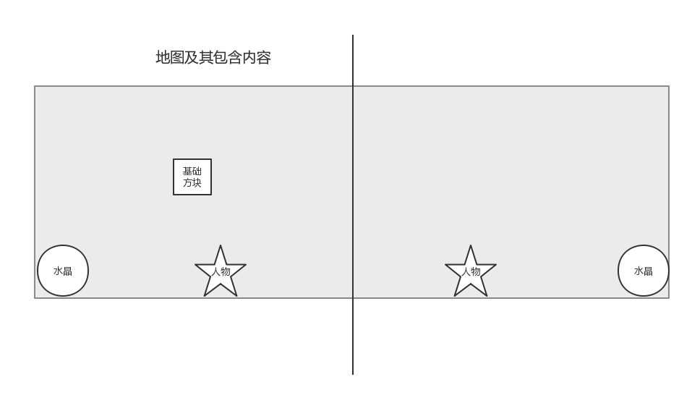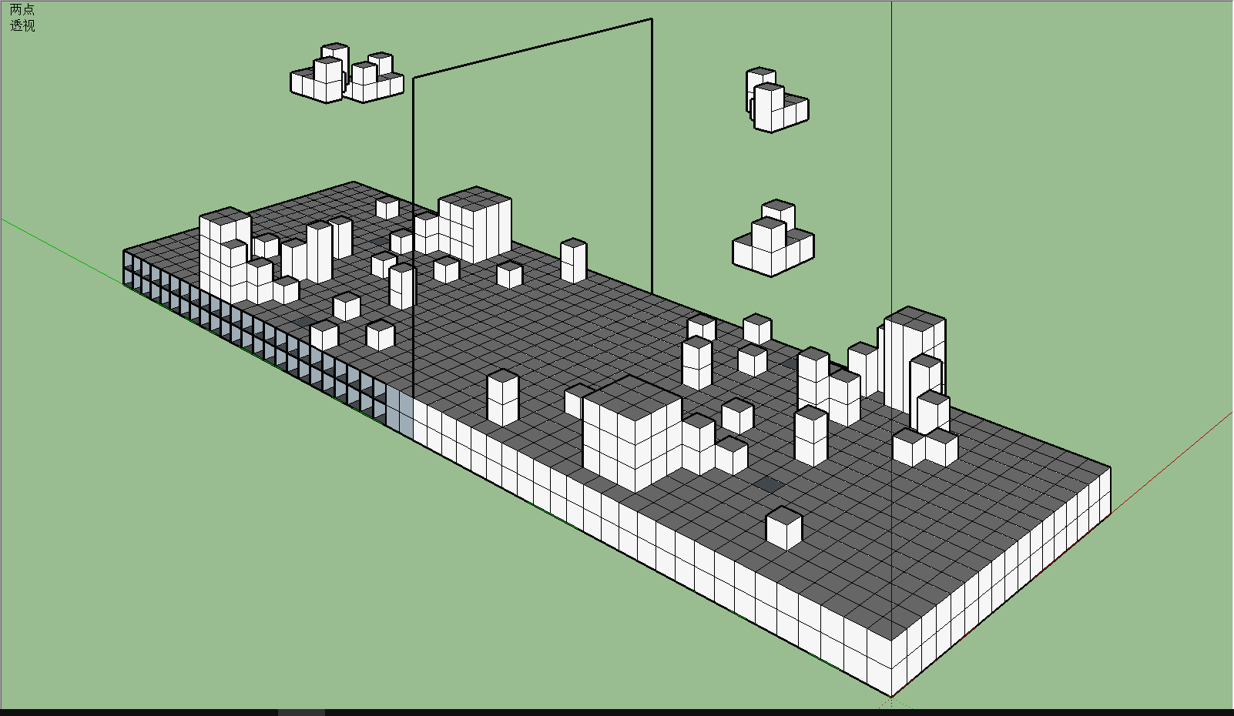

游戏系统结构示意图：

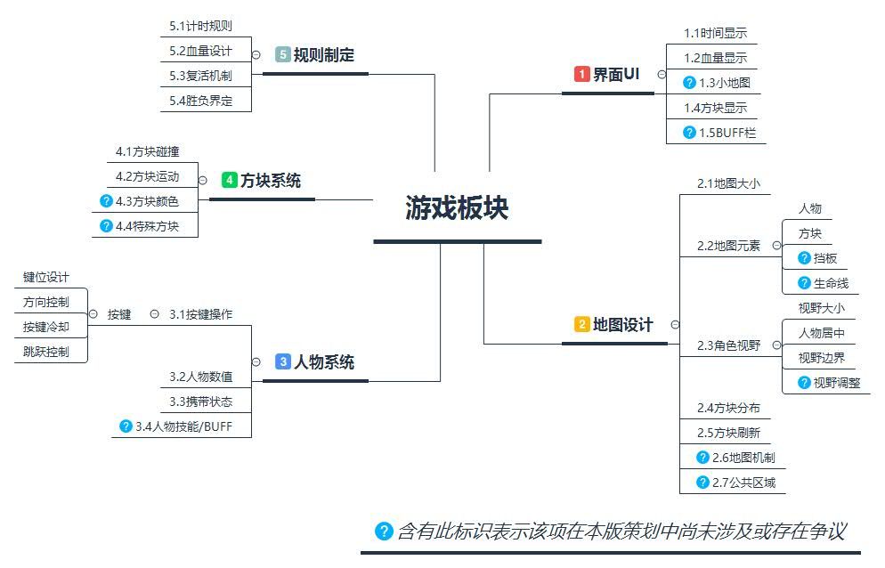

**三、该阶段项目进展：**

目前第一版的内容基本制作完成，处于bug及细节测试阶段。

策划方面本周主要工作有三个（按优先级）：

1. **对方块系统输出一套完善的方案**
2. **搜索选取各种音频素材**

程序方面基本的功能都已经实现。本周主要进行bug修改及细节调整：

|  |  |
| --- | --- |
| **序号** | **Bug及需要修改细节的详细内容** |
| **1** | 攻击技能会出现滞空的情况（**已修复**） |
| **2** | 方块放置重叠（**已用mc方法取代，但整合时出现新问题**） |
| **3** | 鼠标不锁定窗口/全屏/鼠标和指针不统一 |
| **4** | 后进入者无法看到先进入者对环境的预先影响（**已修复**） |
| **5** | 出生特效滞留（**已修复**） |
| **6** | 射击未内置cd |
| **7** | 方块大小太大 |
| **8** | 人物降落速度稍慢 |

美术主要进行资源的制作

1. **技能UI**
2. **交互UI**

**该阶段各组员输出：**

|  |  |
| --- | --- |
| **姓名** | **该阶段输出** |
| 夏寅皓 | 与策划讨论方块系统的内容；整理文档；规划下周任务 |
| 刘鑫昊 | 与PM及其他策划讨论方块系统的相关内容，输出了一份方块设计文档；搜索了一些音频资源。 |
| 袁子豪 | 与PM及其他策划讨论方块系统的相关内容；挑选音频资源。 |
| 何嘉权 | 与PM及其他策划讨论方块系统的相关内容。挑选音频资源 |
| 庄博伟 | 优化了爆炸子弹的效果；协助谭俊朗进行方块放置的编写。 |
| 陈浩强 | 解决了空中悬浮的bug；将美术部分添加到demo中 |
| 谭俊朗 | 发现类MC方法无法与现有的联机模式整合到一起，查阅了一周资料，下周准备整合。 |
| 邓维尔 | 输出了准星贴图；选取了部分技能的UI； |

1. **下阶段项目计划：**

暂时任务分配，具体待本周会议后更新。

**下阶段各组员分工：**

|  |  |
| --- | --- |
| **姓名** | **下阶段任务** |
| 夏寅皓 | 与三位策划讨论方块系统的方案，下周完成 |
| 刘鑫昊 | 讨论方块系统方案 |
| 袁子豪 | 讨论方块系统方案 |
| 何嘉权 | 讨论方块系统方案 |
| 庄博伟 | 协助谭俊朗完成mc方块放置方法到demo的整合 |
| 陈浩强 | 修复反馈的bug，修改相关细节。 |
| 谭俊朗 | 完成mc方块放置方法到demo的整合 |
| 邓维尔 | 根据美术需求文档制作素材； |